МИНОБРНАУКИ РОССИИ

Федеральное государственное бюджетное образовательное учреждение высшего образования

НИЖЕГОРОДСКИЙ ГОСУДАРСТВЕННЫЙ ТЕХНИЧЕСКИЙ УНИВЕРСИТЕТ им. Р.Е.АЛЕКСЕЕВА

Институт радиоэлектроники и информационных технологий

Кафедра «Вычислительные системы и технологии»

Отчет по лабораторной работе №1

по дисциплине

Программное обеспечение вычислительных сетей

РУКОВОДИТЕЛЬ:

Анисимова Е.С.

СТУДЕНТ:

Малинок С.М.

гр. 21-ПО

Работа защищена « »

С оценкой

Нижний Новгород 2024

Цель работы: Изучить свойства, методы организации и особенности использования одноранговых вычислительных сетей. Научиться выполнять установку, конфигурирование и управление ЛВС рабочей группы на базе ОС Microsoft Windows.

Ход выполнения работы:

Сетевой адаптер – это периферийное устройство, необходимое для взаимодействия компьютера с другими устройствами сети. Работает под управлением драйвера ОС.

1. Сетевые адаптеры, протоколы, клиенты, службы.

IP адреса хост компьютера и гостевой ОС

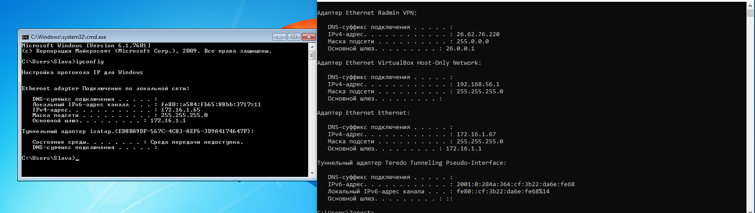

Проверка доступа ОС друг к другу с помощью утилиты ping

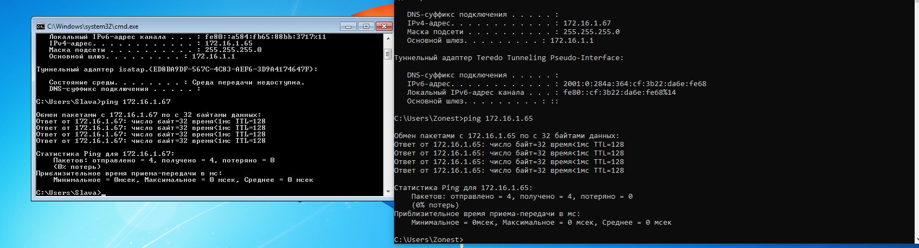

Работает

Настройки адаптеров:

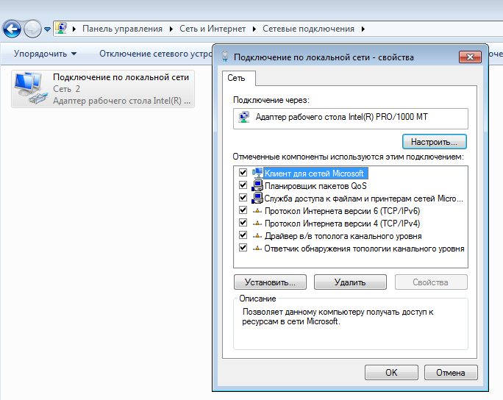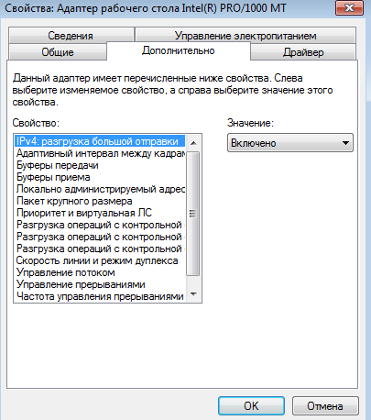

Хост-пк:

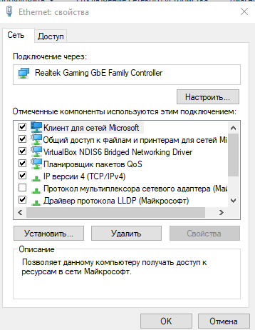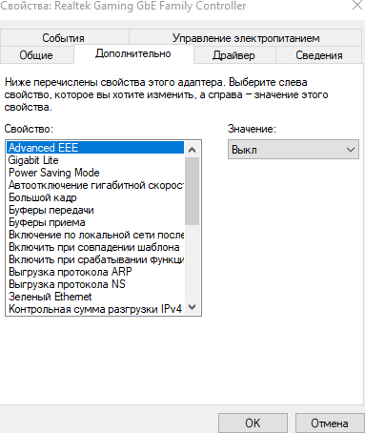

Протокол TCP/IPv4: Протокол работает на сетевом уровне стека TCP/IP. Основной задачей является передача дейтаграмм от хоста-отправителя к хосту-получателю. Протокол ненадежный, так как перед началом передачи не устанавливается соединение, то есть не подтверждается доставка пакетов, не осуществляется контроль корректности полученных данных и не выполняется операция квитирования. (Гарантии доставки возложены на протокол транспортного уровня TCP). Для увеличения отказоустойчивости мы можем настроить несколько IP-адресов, шлюз и маску. На рис. 5 показаны данные для этого компьютера.

В дополнительных параметрах у IPv4 имеется вкладка «WINS». Служба WINS требуется в любых сетях на основе Windows, где требуется доступ к узлам, имеющим имена NetBIOS. Без WINS в сети доступ к ресурсам общего доступа будет невозможен. NetBIOS – сетевой протокол. Нужен для обнаружения компьютеров в сети, построенной на базе [TCP/IP](https://www.dmosk.ru/terminus.php?object=tcp-ip). Не обязателен — если его отключить, сеть будет работать, но в сетевом окружении пропадет список узлов.

Протокол TCP/IPv6: Этот протокол является обновленной версией IPv4. Протокол использует 128-битные адреса (решение проблемы с нехваткой адресов). По уровню безопасности после модификации IPv4 разница не велика. Изменился пропуск не обязательных параметров, что упростило для маршрутизаторов пропуск не относящихся к ним параметров и ускорило обработку пакетов. Для увеличения отказоустойчивости мы можем настроить несколько IP-адресов, шлюз и маску. На рис. 5 показаны данные для этого компьютера.

Имя компьютера и рабочей группы.

По умолчанию рабочая группа задана WORKGROUP. Для изменения Компьютер – Свойства – Изменить параметры – Изменить (аналогично для Windows 10). Так же в этом разделе меняется имя компьютера.

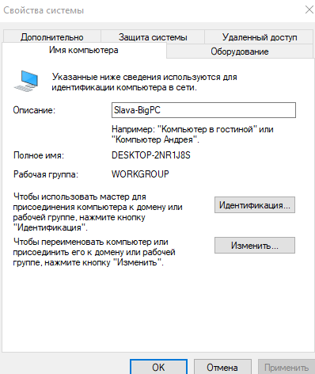 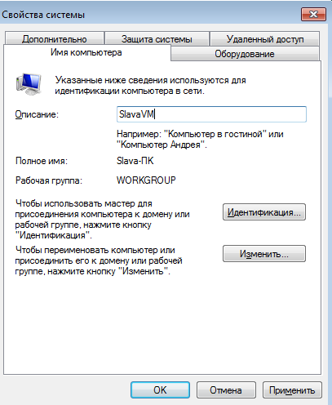

Проверка работоспособности сети меняя привязки сетевого адаптера к протоколам.

Сетевой адаптер выбирает сам, какой протокол использовать для той или иной задачи. В разделе «Привязка для Подключения локальной сети» протоколы располагаются по убыванию их приоритетов. Если все протоколы отключены, значит, отключены и службы.

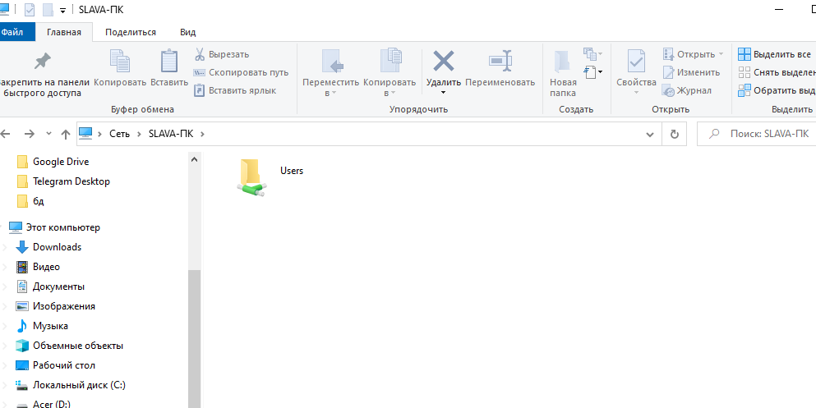

Получили доступ к гостевой ОС с хоста

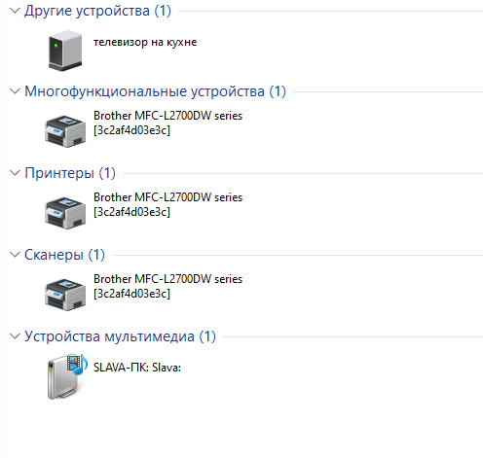 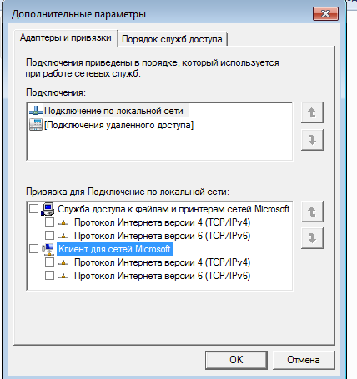

При отключении протоколов доступ к гостевой ОС пропадает

1. Изучить свойства сетевых ресурсов windows

ОС предназначена для совместной работы пользователей, т.е. получение доступа к сетевым ресурсам (файлам, папкам, принтерам и т.д.).

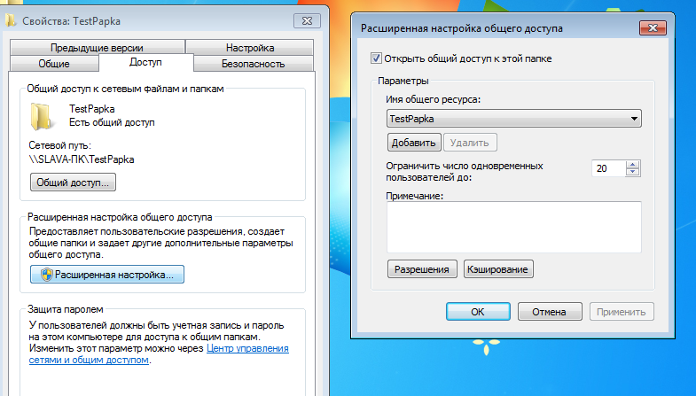

Сделаем общий доступ к папке

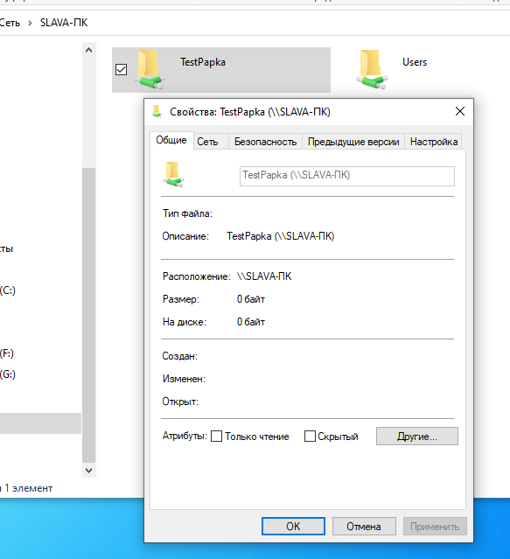Увидели папку в сети

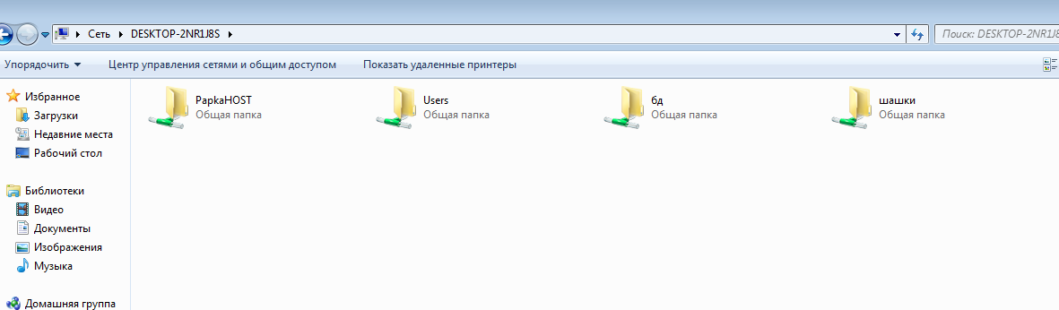Общие папки в гостевой ОС из ОС хоста

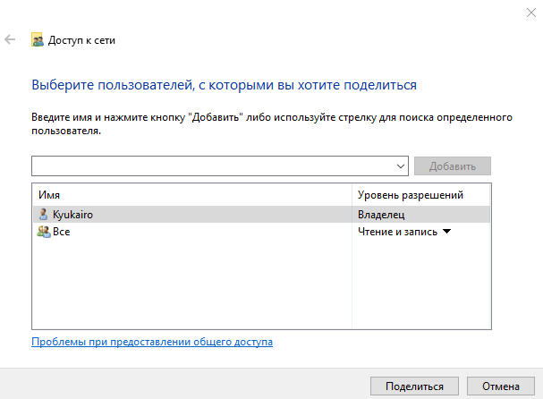

Способы подключения сетевых ресурсов других компьютеров

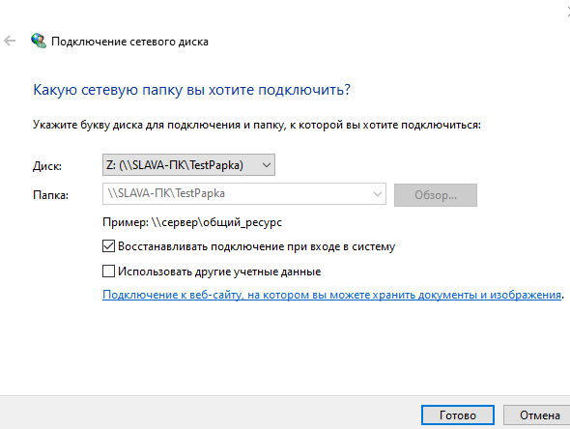 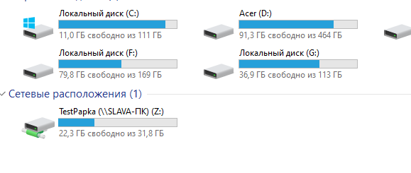

Произведём настройку в Win 7

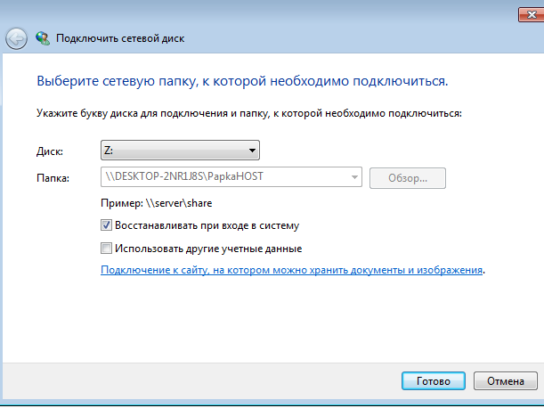

Работает

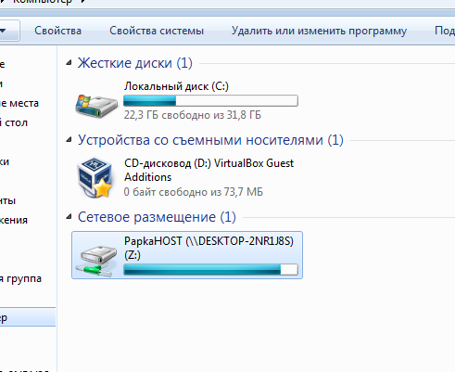

Подключим сетевой диск через команду net:

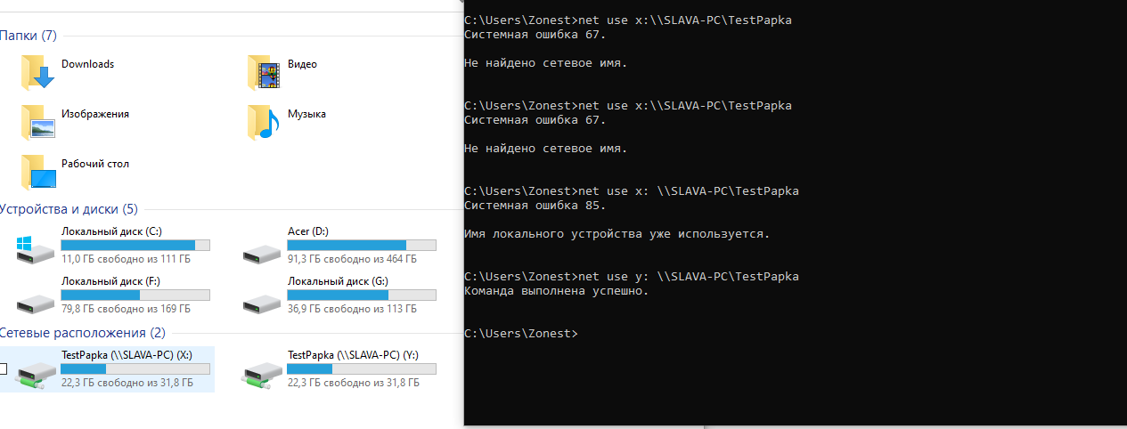Успешно

В меню управление смотрим все общие папки на компьютере

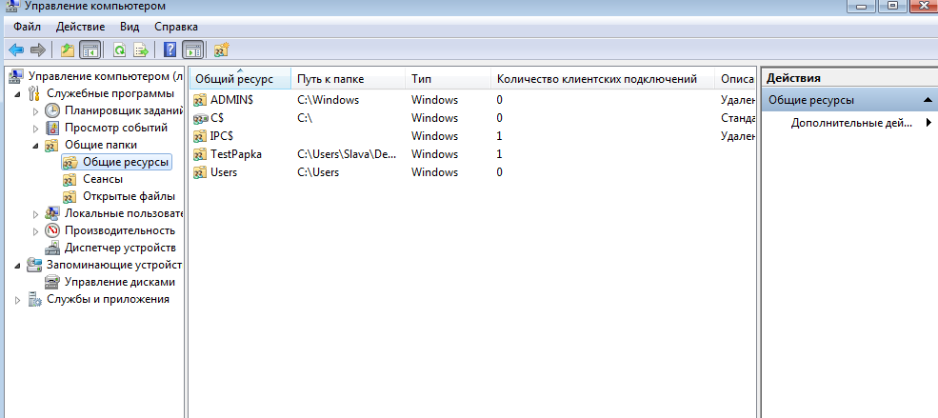

К папке TestPapka есть одно подключение

Применение административных сетевых ресурсов для удаленного доступа

1. **Изучить свойства локальных учетных записей пользователей в Windows.**

Создадим новую учетную запись 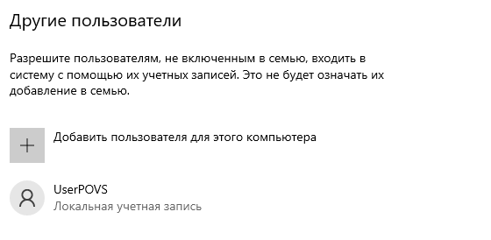 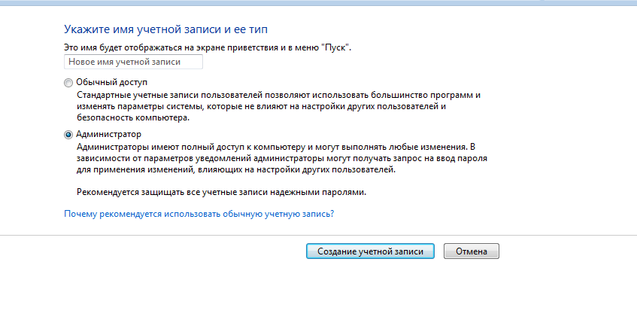

Домашняя группа

Домашняя группа – это сеть из нескольких компьютеров у которых открыт доступ к общим библиотекам. Каждый из участников такой группы открывает любые свои папки, которые будут видны другим участникам группы. Также домашняя группа позволяет быстро открыть доступ к принтеру, подключенному к одному из компьютеров, который подключен через usb порт. Сетевой принтер виден и так всем компьютерам в сети, так что подключать его через домашнюю группу нет смысла.

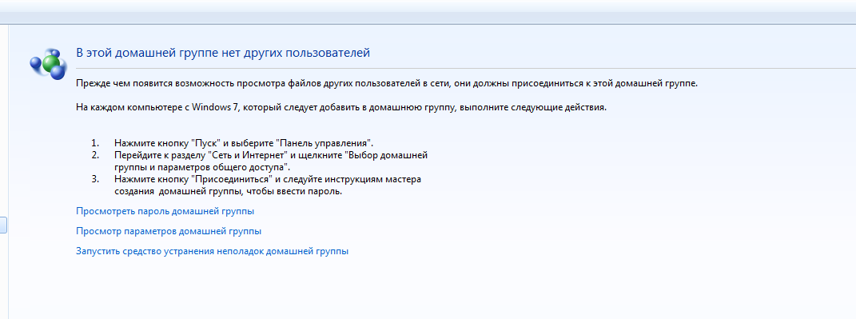

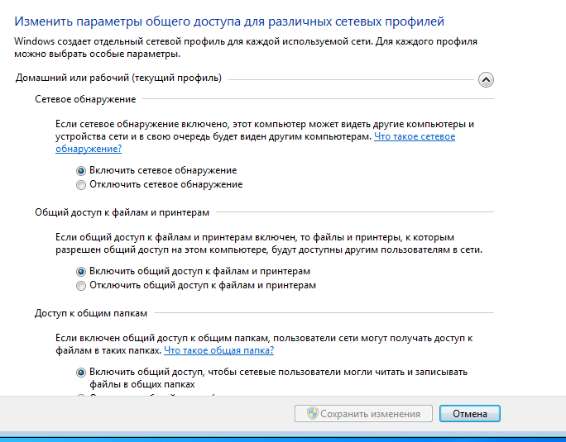

В Windows 10 «Домашняя группа» удалена, но так же сохранилась возможность предоставлять общий доступ к файлам и принтерам.

**Рассмотреть и сравнить способы распределения полномочий администрирования при управлении пользователями и ресурсами в рабочей группе.**

Способы распределения полномочий:

* полностью децентрализованное управление

Управление, при котором каждый пользователь данной сети сетевым администратором. Пользователь сам управляет доступом к тем ресурсам, которые он предоставляет, может поставить пароль на каждый свой ресурс.

В сетях с децентрализованным управлением нет единого центра управления взаимодействием рабочих станций и единого компьютера для хранения данных. Децентрализация затрудняет процедуру резервного копирования данных, то есть вместо копирования централизованного хранилища данных необходимо осуществить резервное копирование на каждом ПК.

* управление от имени одного административного лица

Управление от единой учетной записи администратора с максимумом полномочий.

* распределение полномочий.

В такой сети администрирование разделяется на несколько определенных разделов, и каждый член группы администраторов может выполнить настройку сети лишь в пределах своих полномочий.

**Реализация доступа к сетевым ресурсам. Сравнение методов сквозной и явной аутентификации пользователей при подключении по сети. Команда whoami.**

Сквозная аутентификация – используется общая учетная запись при подключении к сети.

При явной аутентификации – необходимо знать логин и пароль учетной записи, от имени которой будут производиться действия.

* с помощью персональной учетной записи User

В данном случае необходимо, чтобы на каждой машине в сети были все учетные записи всех пользователей, находящихся в локальной сети

Откроем доступ к сетевому ресурсу TestPapka пользователю User1. На обоих узлах были созданы учетные записи User1 с одинаковым паролем. При обращении к сетевому ресурсу с данной учетной записи будет удачным.

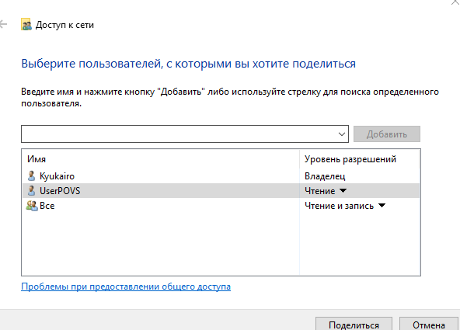

В данном случае нет необходимости создавать на узле, с которого необходимо получить доступ, учетную запись с тем же логином и паролем.

На машине-сервере, на которой находиться общий сетевой ресурс, нужно создать пользователя student с паролем student. При настройке доступа к сетевому ресурсу (в данном случае PapkaHOST) определить права доступа. В разделе выбора пользователя, для которого доступен данный сетевой ресурс, выберу student, уберу пользователей «Все».

Если попробовать запросить доступ с учетной записи UserPOVS, например, с неправильным паролем, то появится сообщение об отказе в доступе. 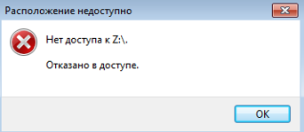

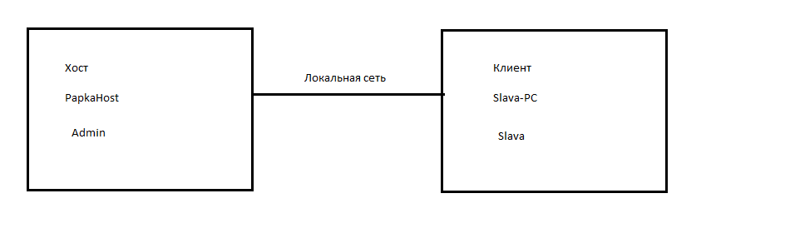

* с помощью одной общей учетной записи для всех пользователей

На машине-сервере, на которой находиться общий сетевой ресурс, нужно создать пользователя student с паролем student. При настройке доступа к сетевому ресурсу (в данном случае TestPapka) определить права доступа. В разделе выбора пользователя, для которого доступен данный сетевой ресурс, выберу student, уберу пользователей «Все».

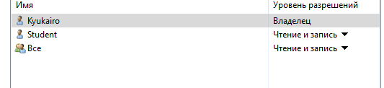

При настройке сетевого ресурса необходимо ввести данные учетной записи student (так как настройка осуществляется с учетной записи admin).

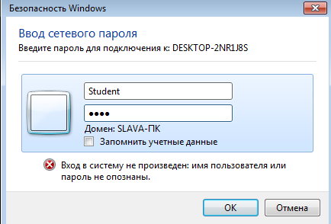

Но при заходе через учетную запись Student на ВМ Laptop-hp1, пароль не потребовался, так как учетная запись соответствует и по логину, и паролю учетной записи, доступ которой разрешен на основной машине.

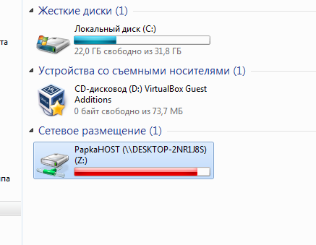



Доступ через общую учетную запись

* с помощью гостевой учетной записи

Управление другой учетной записью – Учетная запись Гость – Включить (Windows 7).

Данный вид Учетных записей сильно урезан в правах работы с файлами.

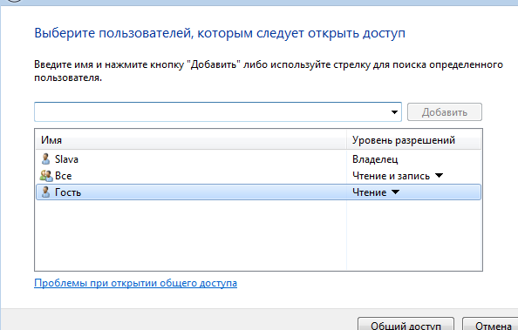

Использование команды whoami

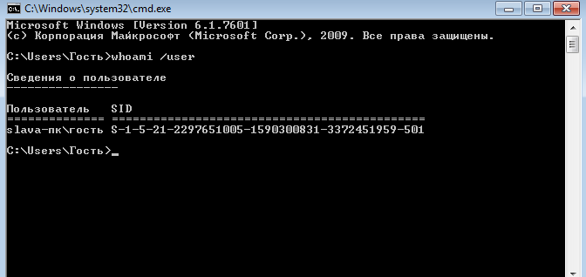 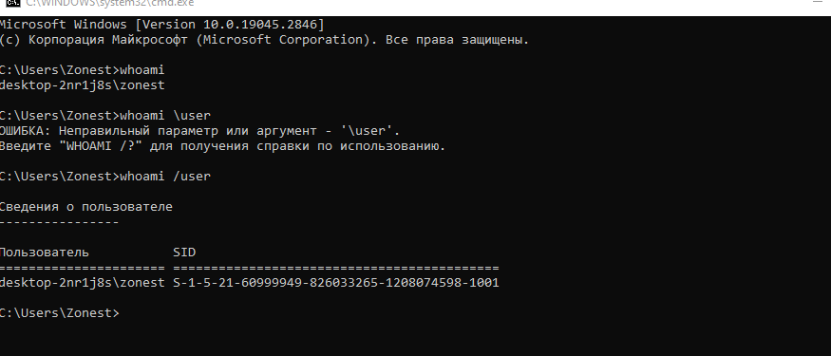

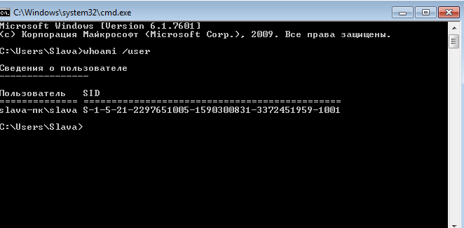

1. Ознакомится с ролью реестра в конфигурировании сети. Ключи реестра, связанные с конфигурацией сетевых средств.
2. Компьютер\HKEY_LOCAL_MACHINE\SYSTEM\CurrentControlSet\Services\Tcpip\Parameters
3. HKEY_LOCAL_MACHINE\SYSTEM\CurrentControlSet\Services - информация используема при загрузке сервисов в память.
4. IPAddress - этот ключ хранит IP адрес, полученный от DHCP сервера. На скриншоте это 192.168.56.1
5. SubnetMask - этот ключ содержит сетевую маску IP адреса. На скриншоте это 255.255.255.0

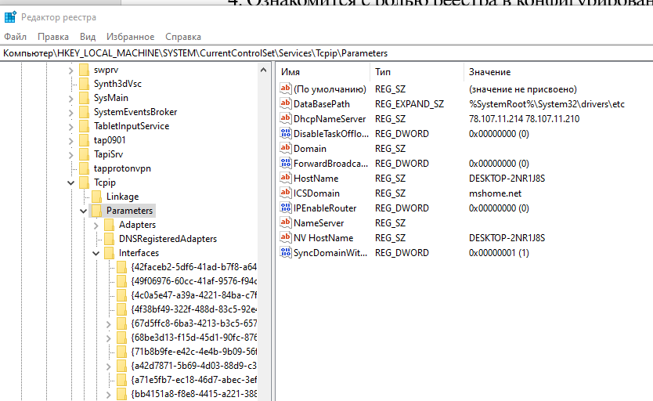

5. С помощью редактора реестра REGEDIT найти ключи реестра, связанные с описанием установленныхпользователей. С помощью редактора реестра REGEDIT найти ключи реестра, связанные с описаниемтекущего пользователя.

HKEY_USERS - раздел содержит все активные загруженные профили пользователей компьютера. Внутри HKEY_USERS все идентифицируется по Security ID (SID). Система генерирует уникальный SID для каждой учетной записи.

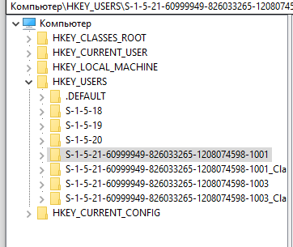

HKEY_CURRENT_USER – корневой раздел для данных конфигурации пользователя, находящегося в системе. Здесь хранятся папки пользователя, цвета экрана и параметры панели управления.

Список основных ключей, хранящихся в HKEY_CURRENT_USER:

AppEvents - события, связанные с приложениями, звуковая реакция компьютера действия пользователя

Environment - параметры, которые соответствуют настройке переменных среды для пользователя, находящегося в системе

Console - опции и размер окна для консоли

ControlPanel - параметры, настраиваемые средствами Панели управления (Control Panel).

Printers – доступные принтеры для пользователя, находящегося в системе

Keyboard Layout – текущая раскладка

Software - конфигурируемые параметры настройки установленного на компьютере программного обеспечения, с которым зарегистрировавшийся на текущий момент пользователь имеет право работать

Network –информация, необходимая для загрузки при выборе опции «Безопасный режим с загрузкой сетевых драйверов»

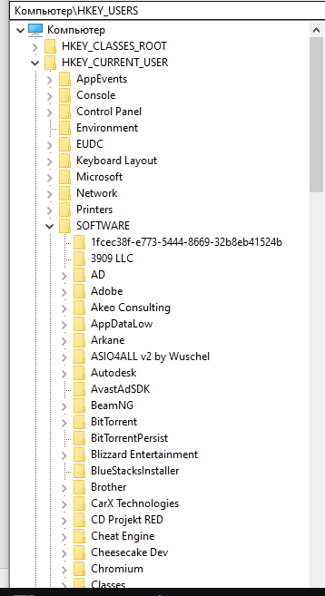

6. Возможности команды NET

* Net use. Подключения сетевого диска (использовалась выше при работе с сетевыми ресурсами):

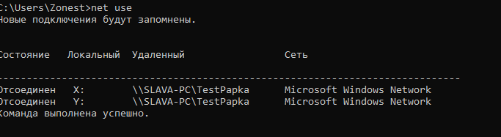

* Net share. Разрешает использовать сетевые ресурсы другим пользователям сети. Без параметров выводится информация обо всех общих ресурсах компьютера

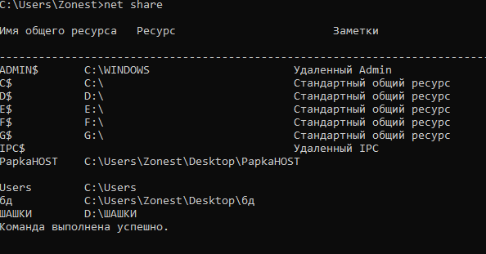

* Net user. Для создания, редактирования или просмотра учетных данный данной машины. Ниже на скрине приведены учетные записи хоста. 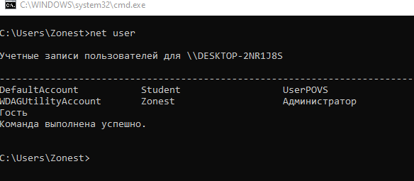
* Net config. Сведения о настройках служб сервера или рабочей станции. 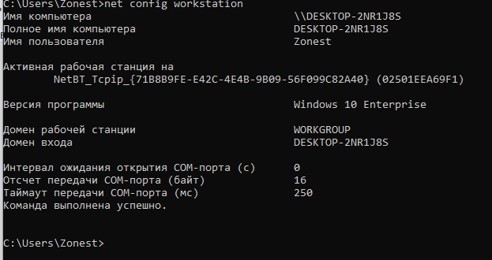
* Net view. Перечень устройств или общих ресурсов на конкретном компьютере.

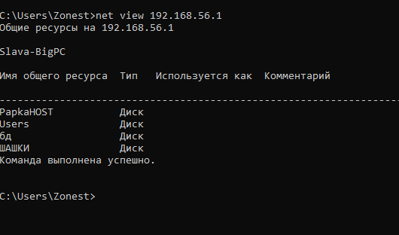

7.Возможности команды NETSH

Команда позволяет осуществлять локальное или удаленное конфигурирование сетевых параметров.

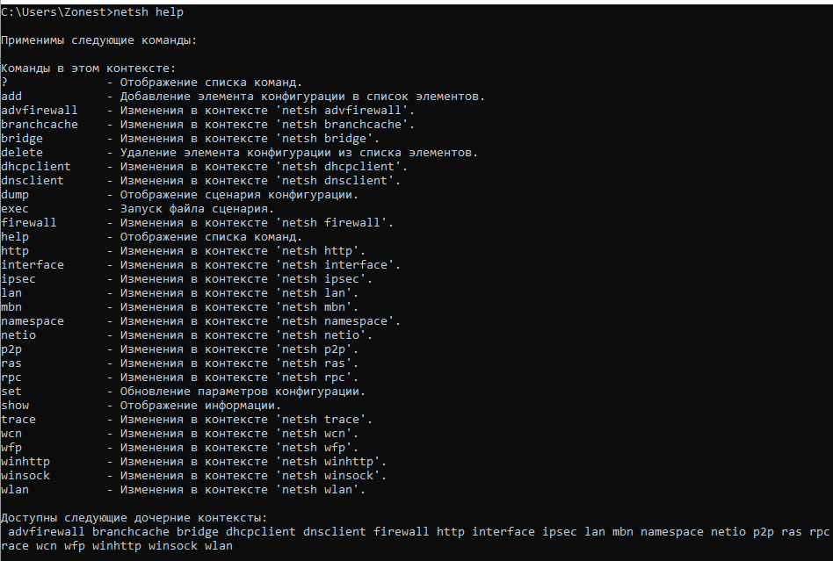

Для того чтобы посмотреть сведения о работе протокола TCP/IP, необходимо использовать команду с некоторыми параметрами:

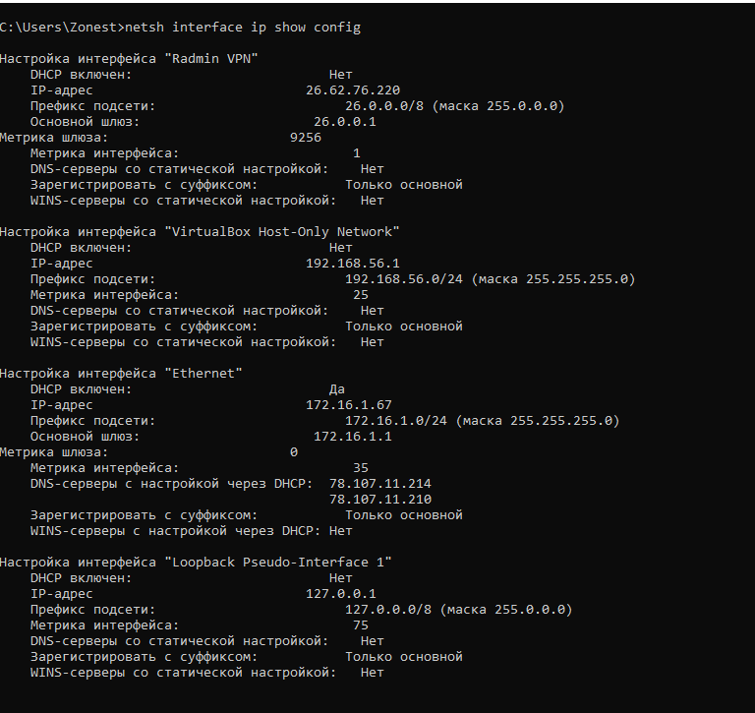

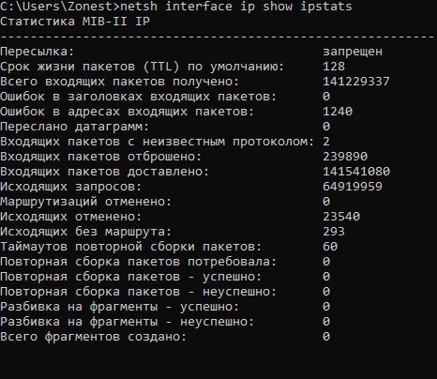

8. Восстановить исходную конфигурацию всех настроек в сис-ме

После выполнения лабораторной работы, машины необходимо вернуть к исходному состоянию:

* вернуть настройку протоколов,
* удалить созданный сетевой диск,
* удалить все общедоступные папки,
* удалить созданных пользователей с основной машины и ВМ.

Вывод:

В данной работе были изучены основные сетевые свойства одноранговой ЛВС и утилиты операционной системы, предназначенные для детального конфигурирования ЛВС. Также были рассмотрены общие ресурсы, их свойства и доступ к ним с разных узлов с различной конфигурацией. В этой работе были созданы профили, которые затем конфигурировались определенным образом для правильной работы сети, для того, чтобы ЛВС можно было проще контролировать и конфигурировать в зависимости от задания. Также было произведено ознакомление с реестром. В данной работе были рассмотрены утилиты для администраторов такие как: net и netsh. Данные утилиты позволяют облегчить работу администратора. Так же рассмотрены ОС Windows 7 и 10, их возможности и отличия.